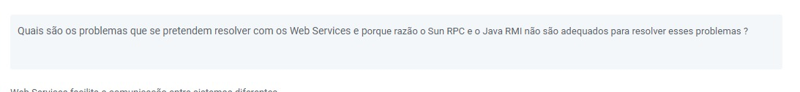

Os problemas que se pretendem resolver com os Web Services são:

1. Compatibilidade: Fácil integração com outros serviços devido a compatibilidade com maioria das linguagens de programação, isto inclui que o cliente e o servidor podem estar em linguagens diferentes.
2. Sem restrições de localização geográfica: Os Webservices permitem que exista comunicações entre sistemas em diferentes zonas geográficas.
3. Definição das interfaces é feita de maneira independente das linguagens de programação (WSDL)
4. Formato das mensagens independente da implementação (SOAP)

Sun RPC e Java RMI

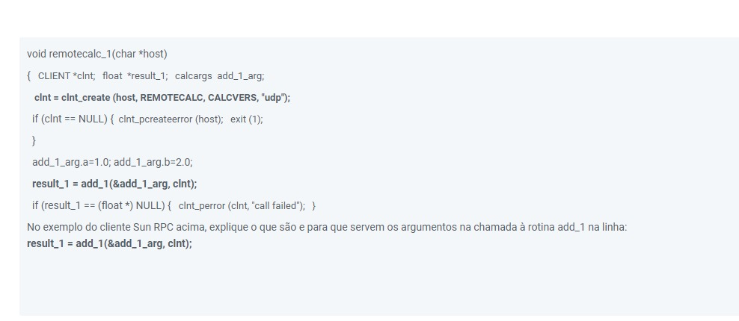

No caso específico do exemplo dado, o serviço read() irá verificar as classes de segurança do ficheiro e do utilizador. Se a classe de segurança do utilizador for inferior ou igual à classe de segurança do ficheiro, então o serviço irá devolver o conteúdo do ficheiro ao utilizador.



1. Divulgação da informação
2. Modificação da informação
3. Execução de operações não autorizadas
4. Destruição de informação
5. Impedir o acesso a informação



A função do componente Message é fazer a definição das mensagens trocadas

A envia a B uma mensagem cifrada com a chave Kab contendo o seu identificador A, um timestamp Ta e o ticket que recebeu de S. B decifra o ticket com a sua chave secreta e obtém a chave Kab. Confia no ticket porque está cifrado com a sua chave secreta e Ts garante que é recente. Usando Kab decifra a outra parte da mensagem, obtém o identificador A e Ta. B confia na identidade de A pois recebeu essa informação cifrada com uma chave Kabque só pode ter sido gerada por S, que conhece a chave secreta de B.



O acesso seria feito da seguinte forma

1. Agente pede autorização ao monitor de segurança
2. O monitor verifica se o agente(Utilizador) está ou não autorizado através de uma matriz de direitos e acessos
3. Caso o agente tenha acesso ao ficheiro o monitor permite o acesso



A segurança de uma comunicação cifrada baseada no secretismo do algoritmo de cifra é uma má ideia. A razão é que, se o algoritmo de cifra for descoberto por um atacante, este poderá decifrar todas as mensagens cifradas usando esse algoritmo.

Qual a solução correta: Não encontro nada nos slides...